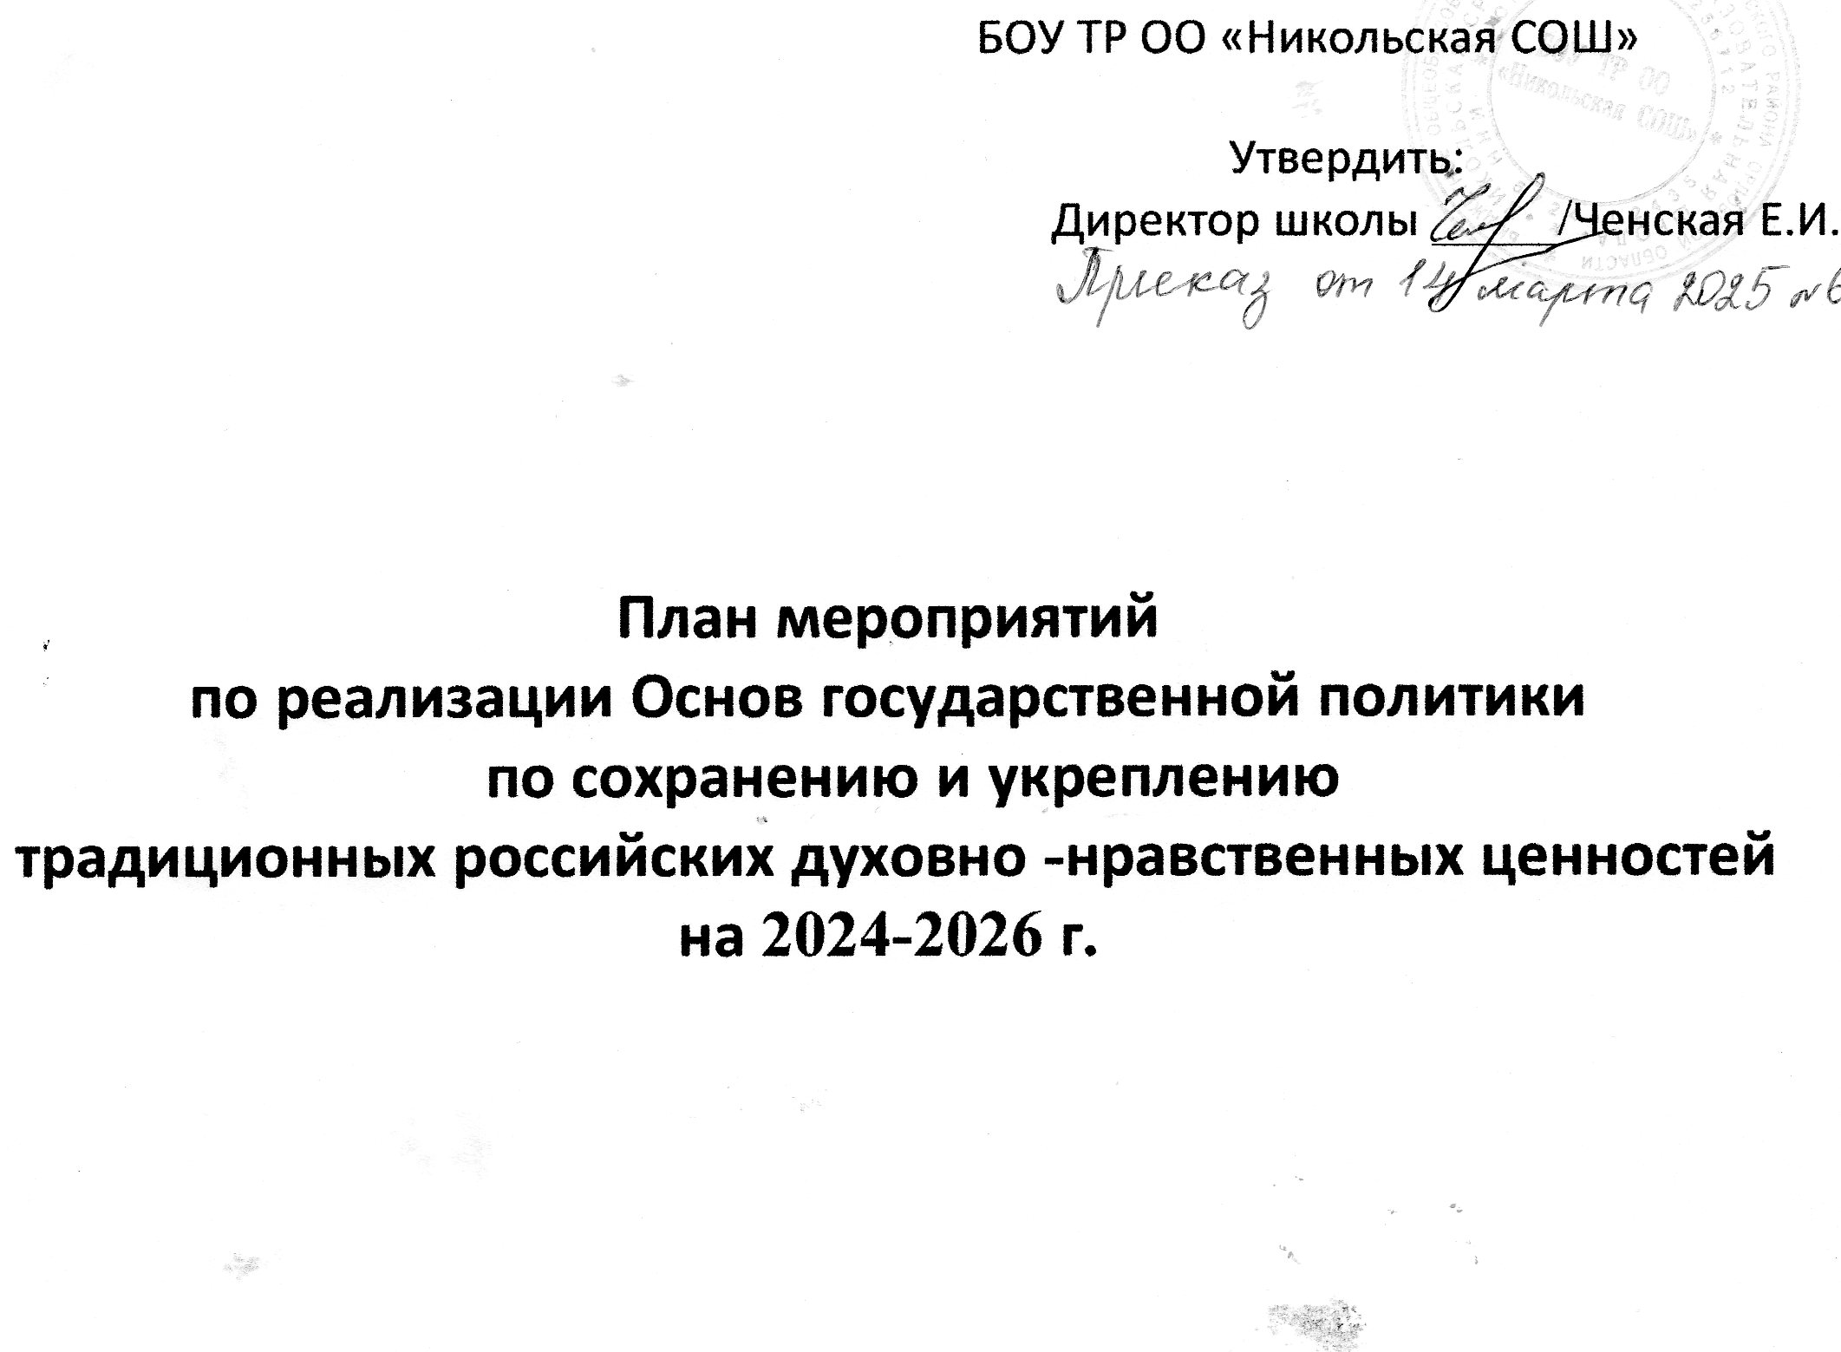

|  |  |  |  |
| --- | --- | --- | --- |
|  | **1.Укрепление гражданского единства,общероссийской гражданской идентичности и российской самобытности.** |  |  |
| № | Наименование мероприятий | Срок | Ответственные |
| 1. | День российской науки | Февраль | Педагоги организаторы, советник директора |
| 2. | Международный день родного языка | Февраль | Педагоги организаторы, советник директора |
| 3. | Празднования 9 мая (линейка памяти, Бессмертный полк | Май | Педагоги организаторы, советник директора |
| 4. | День славянской письменности. | Май | Педагоги организаторы, советник директора |
| 5. | День России | Июнь | Педагоги организаторы, советник директора |
| 6 | День Государственного флага . | 22 августа | Классные руководители,  советник директора по воспитанию |
| 7 | День народного единства | 4 ноября | Классные руководители,  советник директора по воспитанию |
| **II.Сохранение исторической памяти, противодействие попыткам фальсификации истории, сбережение исторического опыта формирования**  **традиционных ценностей и их влияния на российскую историю, в том числе на жизнь и творчество выдающихся деятелей России** | | | |
| 8. | Участие в проекте «Без срока давности» | Октябрь-ноябрь | Классные руководители,  советник директора по воспитанию, учителя русского языка и литературы |
| 9 | Уроки мужества | Январь, май  (по плану классных  руководителей) | Классные руководители,  советник директора по воспитанию |
| 10 | Лекторий «Герои родного края» | Январь | Классные руководители,  советник директора по воспитанию |
| 11 | Информационное наполнение музейных экспозиций,  информационных стендов | Систематически | Учитель истории, советник директора по воспитанию |
| **III.Сохранение, укрепление и продвижение традиционных семейных ценностей,**  **обеспечение преемственности поколений, забота о достойной жизни старшего поколения, формирование представления о сбережении народа России как об основном стратегическом национальном приоритете** | | | |
| 12 | Участие во всероссийском проекте  «Моя история», направленном на укрепление традиционных семейных ценностей | Ежегодно | советник директора по воспитанию, педагоги- организаторы, |

|  |  |  |  |
| --- | --- | --- | --- |
| 13 | Международный день пожилых людей (классные часы, выставка рисунков и фотографий) | октябрь | Классные руководители,  советник директора по воспитанию, педагоги- организаторы |
| 14 | День Отца (классные часы, выставка рисунков и фотографий) | октябрь | Классные руководители,  советник директора по воспитанию, педагоги- организаторы |
| 15 | День Матери в России (классные часы, выставка рисунков и фотографий) | ноябрь | Классные руководители,  советник директора по воспитанию, педагоги- организаторы |
| 16 | Международный день защиты детей (классные часы, выставка рисунков и фотографий) | июнь | Классные руководители,  советник директора по воспитанию, педагоги- организаторы |
| 17 | Реализация мероприятий по просвещению родителей (законных представителей) в области повышения компетенций в вопросах семейных отношений, профилактики  противоправного и девиантного поведения несовершеннолетних, сохранения укрепления российских духовно-нравственных ценностей | в течение года | Классные руководители,  советник директора по воспитанию, педагоги- организаторы |
| 18 | Спортивный фестиваль «Мама, папа, Я!» | первая неделя декабря | Классные руководители,  советник директора по воспитанию, педагоги- организаторы |
| 19 | Конкурс рисунков, посвященных Дню семьи, любви и верности | июль | Классные руководители,  советник директора по воспитанию, педагоги- организаторы |
| **IV. Реализация государственной информационной политики, направленной на усиление роли традиционных ценностей в массовом сознании и**  **противодействие распространению деструктивной идеологии. Поддержка проектов, направленных на продвижение традиционных ценностей в информационной среде** | | | |
| 20 | Родительские собрания | В течение года | Классные руководители,  советник директора по воспитанию, педагоги- организаторы |

|  |  |  |  |
| --- | --- | --- | --- |
|  |  |  |  |

|  |  |  |  |
| --- | --- | --- | --- |
| 21 | Бессмертный полк | Ежегодно | Классные руководители,  советник директора по воспитанию, педагоги- организаторы |
| 22 | Акция «Окна Победы» | май | Классные руководители,  советник директора по воспитанию, педагоги- организаторы |
| 23 | Акция “Георгиевская лента” | май | Классные руководители,  советник директора по воспитанию |
| 24 | Акция “Свеча памяти” | 21 января, 22 июня | Классные руководители,  советник директора по воспитанию |
| **V.Воспитание в духе уважения к традиционным ценностям как ключевой инструмент государственной политики в области образования и культуры,**  **необходимый для формирования гармонично развитой личности** | | | |
| 25 | Проведение мероприятий по  формированию ценности здорового образа жизни | В течение года | Классные руководители,  советник директора по воспитанию |
| 26 | Уроки мужества | По плану классных  руководителей | Классные руководители,  , советник директора по воспитанию |
|  |  |  |  |
| 27 | Акция “Большой этнографический диктант” | Март-апрель | Классные руководители,  , советник директора по воспитанию |

|  |  |  |  |
| --- | --- | --- | --- |
| **VI.Поддержка общественных проектов и институтов гражданского общества в области**  **патриотического воспитания и сохранения историко- культурного наследия народов России** | | | |
| 28 | Акция «Блокадный хлеб» | январь | Классные руководители,  советник директора по воспитанию, педагоги- организаторы |
| 29 | Классные часы «День полного освобождения Ленинграда от фашистской блокады» | Январь (по  плану классных руководителей) | Классные руководители,  советник директора по воспитанию, педагоги- организаторы |

|  |  |  |  |
| --- | --- | --- | --- |
| 30 | Классные часы «День разгрома советскими войсками немецко- фашистских войск в Сталинградской битве» | январь - февраль | Классные руководители,  советник директора по воспитанию, педагоги- организаторы |
| 31 | День Защитника Отечества  II школьный смотр строя и песни  «Солдатами не рождаются, солдатами становятся» | 21 февраля | Классные руководители,  советник директора по воспитанию, педагоги- организаторы |
| 32 | Линейка Памяти | Январь, май | Классные руководители,  советник директора по воспитанию, педагоги- организаторы |
| 33 | Классные часы «День Героев Отечества» | 9 декабря | Классные руководители,  советник директора по воспитанию, педагоги- организаторы |
| 34 | Классные часы «День Неизвестного солдата» | 3 декабря | Классные руководители,  советник директора по воспитанию, педагоги- организаторы |
| 35 | День памяти и скорби | июнь | Классные руководители,  советник директора по воспитанию |
| **VII. Поддержка религиозных организаций традиционных конфессий, обеспечение их участия в деятельности, направленной на сохранение**  **традиционных ценностей, противодействие деструктивным религиозным течениям** | | | |
| 36 | Проведение выставки рисунков ко Дню народного единства | ноябрь | Классные руководители,  советник директора по воспитанию, педагоги- организаторы |
| 37 | Акция «Конкурс детских рисунков  «Крылья ангела» | Ежегодно | Классные руководители,  советник директора по воспитанию, педагоги- организаторы |
|  | | | |
| **8.. Обеспечение государственной охраны объектов культурного наследия (памятников истории и культуры) народов Российской Федерации, предоставление доступа к ним в**  **целях их популяризации как среды, формирующей историческое самосознание, воспитывающей любовь и**  **уважение к Отечеству** | | | |
| 38 | Проведение субботников по  благоустройству памятных мест и воинских захоронений | Систематически | Классные руководители,  советник директора по воспитанию, педагоги- организаторы |
| **9. Защита и поддержка русского языка как языка государствообразующего народа,**  **обеспечение соблюдения норм современного русского литературного языка (в том числе недопущение использования нецензурной лексики)** | | | |
| 39 | Проведение книжных выставочных мероприятий,  направленных на поддержку и  укрепление позиций русского языка, популяризацию традиционных российских духовно-нравственных ценностей | Систематически | Библиотекарь школы,  советник директора по воспитанию |
| 40 | Праздник «День русского языка» | 6 июня | Учителя русского языка , советник директора по  Воспитанию. |
| **X. Защита от внешнего деструктивного информационно-психологического воздействия, пресечение деятельности, направленной на разрушение традиционных ценностей в**  **России, и противодействие излишнему использованию иностранной лексики** | | | |
| 41 | Проведение мероприятий по противодействию излишнему использованию иностранной лексики в публичном пространстве, произведениях литературы и  искусства, средствах массовой  информации, образовательной и просветительской деятельности | Ежегодно | Классные руководители,  директор, советник директора по воспитанию. |